海斯曼跑步机

一、跑步带的调整
出厂前，装配工人及检查人员已将跑步带调整到了最佳状况，无跑偏现象。但经过运输以后，可能会引起变化。所以，您在使用前要试跑一下，如果发生跑偏现象，则需调整后轴的调节螺栓。
- 如跑步带偏至左边，请用扳手顺时针转动左边的滚筒螺丝 （栓紧），逆时针转动右边的滚筒螺丝（放松），直到跑步带移到中间
- 如跑步带偏至右边，请用扳手逆时针转动左边的滚筒螺丝（放松），顺时针转动右边的滚筒螺丝，直到跑步带移到中间．
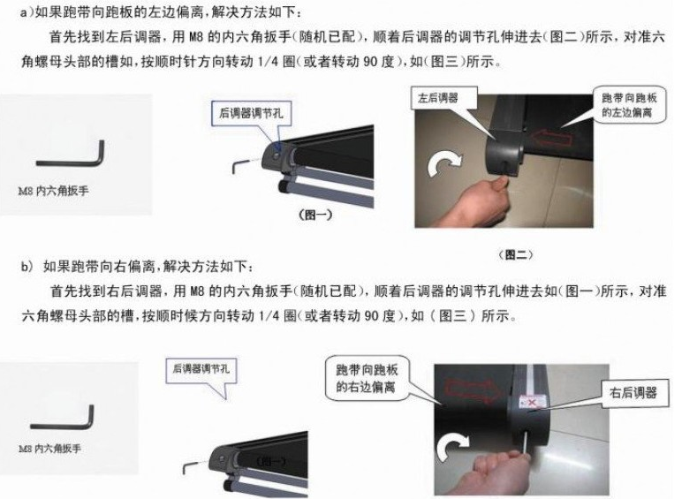
跑步时，请注意一定要跑在跑步带的中央，切勿跑在边缘或向一边施力，免造成人为跑偏或使调整失效。当使用跑步机时，双腿用力程度的不一致，可能使跑步 带偏离中央位置，请使用所附的内六角扳手以调整跑步带的位置，或者人为的向另一边施力。

二、跑步带的润滑
该机在使用一段时间后，可能会感到跑步带的润滑阻力有所增大。清洁与润滑是非常必要的。具体方法：掀起跑步带一侧，擦净跑步板，将润滑油均匀地擦涂在平板即可。
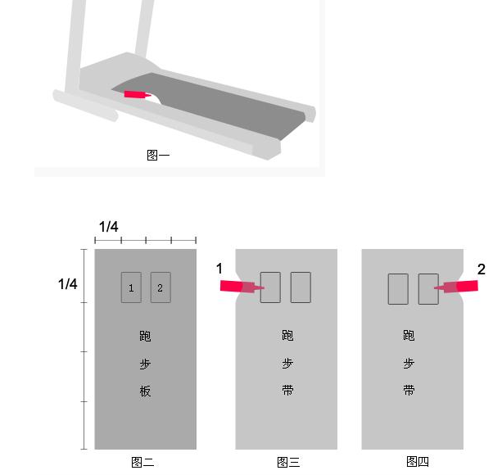
使用频率：
★每天使用12小时左右的跑步机1个月加注1次润滑油
★每天使用8小时左右的跑步机2个月加注1次润滑油
★每天使用4小时左右的跑步机3个月加注1次润滑油
★家用跑步机：3个月加注1次润滑油
注意：每次润滑油使用3-5克内.不可过量使用，防止摩檫力太小后跑步带和传动滚筒之间打滑影响正常使用。

三、用电安全
1、插电后请勿让跑步机处于无人状态，无人使用时，请将跑步机按摩机头拔掉。
2、电线及插头勿接近发热产品。
3、切断按摩机头的正确顺序为将开关切到“ OFF”的位置，然后再拔掉电源头。
4、请使用专用电源回路，电源插头必须有效接地。

四、机械安全
1、当开始使用本跑步机时，应先确认功能是否正常，请勿使用有问题的跑步机．
2、使用之前请检查螺栓有无紧固。
3、同一时间限一人使用。

五、适宜的穿着
1、请穿著合适的衣服。请勿穿著可能会钩到跑步机任何部分的衣服。
2、当使用跑步机时请穿着鞋底不光滑的鞋子。请勿穿有跟或皮革的鞋底。请检查鞋子的鞋底的脏东西和嵌入的石头。

六、儿童与宠物
1、大部分的运动设备都不适合太小的儿童使用。除非有大人在身边看着，否则儿童不宜使用此设备。为了确保安全，任何时候都让儿童远离跑步机
2、本跑步机有许多可以移动的零件。为了安全起见，当在使用时，让其他人（特别是儿童与宠物）保此一定的安全距离。

七、电跑控制系统故障分析
故障现象 | 分析原因 | 解决方案
电子表无显示 | 电子表无供电
电子表显示 E01 | 1，电控与电子表通信受阻 | 检查电子表到电控线材是否插好
电子表显示 E01 | 2，电控IC没装到位 | 检查并将电控 IC插到位
电子表显示 E01 | 3，变压器损坏 | 更换变压器
电子表显示 E02 | 1，检查保险管是否损坏或脱落 | 检查电控上的保险是否完好
电子表显示 E02 | 2，马达线没有插好 | 插好马达线
电子表显示 E03 | 光感信号受阻 | 检查并将其线材插到位
电子表显示 E03 | 光感信号受阻 | 检查光感应器是否对准风叶感光孔
电子表显示 E05 | 1，马达损坏 | 更换马达
电子表显示 E05 | 2，负载过重 | 检查电跑是否被卡住
电子表显示 E07 | 磁石没有放置到位 | 调整磁石位置
启动 /停止与速度外拉功能反 | 启动 /停止与速度外拉线插反 | 重新调转外拉插线

八、注意事项
1、本跑步机使用电压为交流 220V，使用时必须用单相三孔接地良好的合适插座。
2、进行跑步运动时请务必将磁力开关接线夹在衣服上，以防遇到紧急情况时安全停机。
3、跑步前请先做十分钟暖身运动，应穿着合适的运动服和运动鞋进行锻炼。
4、上下本机请使用扶手，启动前将双脚置于跑步机两侧边条上，踏上跑步机前先设定在低速位置，再慢慢增加速度，离开跑步机时，先将速度调到最低，以免失去平衡，造成伤害。
5、使用时随时取掉安全拉脱装置，均可使马达停转，此时智能控制器（电子表）会发出声音提醒注意，且按清零键后，所有的显示值会自动归零。
6、使用完后拔下电源插头，以保安全。
7、儿童使用或接近跑步机时，须有成年人在一旁监护。
8、跑步机应避免日晒．雨淋．潮湿．不得将任何失物件压在本机或塞入本机之内。
9、在折叠跑步机前，电源在关闭位置，跑步机折起时，不允许 15岁以下儿童靠近跑步机，以免发生危险。
10、本机进行锻炼前，如有病史，请先咨询你的医生，如果使用本机练习，超过 20 分钟，您应及时补充足够的水份。

